**Конспект открытого бинарного урока в 7 «а» классе по русскому и английскому языку**

**Тема:** «Причастие.Past Simple. ».

**Тип урока:**   Комбинированный урок

**Цель урока:**  формирование коммуникативной компетенции на основе изученного лексического и грамматического материала по теме «Past Simple. Причастие».

**Задачи урока:**

**Образовательные:**

1. Развитие навыков диалогической и монологической речи.
2. Отработка навыков чтения.
3. Развитие навыков аудирования.
4. Развитие навыков письменной речи.
5. Развитие навыков извлечения специфической информации по заданной теме.

**Развивающие:**

1. Совершенствование умения учащихся анализировать и обобщать знания.

2. Развитие языковой памяти, логического мышления, самоконтроля.

**Воспитательные:**

1. Развитие умений работать в группах.
2. Формирование навыков культуры общения.
3. Привитие учащимся норм здорового образа жизни, любви к спорту.
4. Воспитывать вежливость, толерантность.

**Оборудование и наглядность:**

1. Использование ИКТ (мультимедийное оборудование) для презентации урока.

2. CD- диск к учебнику Английский язык. VII класс: учеб. для общеобразоват. учреждений и шк. с углубленным изучением англ. яз./ Афанасьева О.В., Михеева И.В. М: Просвещение, 2010

3. Раздаточный материал.

**«Citius, Altius, Fortius»**

**«Faster, higher, stronger»**

**«Быстрее, выше, сильнее»**

**1. Организационный момент (3 минуты)**

**(Звучит гимн Олимпийских Игр) (1 мин)**

**Teacher:** - Good morning pupils! Good morning our guests. You are welcomed at our Olympic Games.

**Учитель русского языка:** Приветствуем вас в священной Олимпии, где сегодня пройдут настоящие лингвистические Олимпийские Игры.

- Ребята, какая страна была родиной Олимпийских Игр?

- В какой стране прошли последние спортивные Олимпийские Игры?

Следуй призыву древних. Победи самого себя. У нас сегодня состоится необычный урок. Урок – соревнование. А на каждом соревновании должен быть судья. Давайте поприветствуем Бережную Н.Г., которая будет судьей на наших соревнованиях и откроет наши Олимпийские Игры.

(Зажигается Олимпийский огонь)

**Учитель русского языка:** В наших Олимпийских Играх принимают участие две команды: Первая команда «Полиглот». Капитан команды - . Вторая команда – «Олимпионики». Капитан команды - . Соревнования пройдут в пять этапов, каждый из которых будет оценивать наш независимый судья.

**Учитель английского языка:** All of you have a Working card on the desk. You should work in it during our lesson. You will get points for correct answers. At the end of the lesson you will get gold and silver medals.

**Учитель русского языка:** В конце урока мы подведем итоги и конечно наградим победителей. Но перед началом соревнований нам нужно провести разминку

**2.Мотивация (1 мин)**

**Учитель английского языка:** At the beginning of our lesson I propose you to watch a video and sing a song.

What grammar tense is used in this poem?

Find the verbs in Past Simple.

**Humpty Dumpty.**

Humpty Dumpty sat on a wall,

Humpty Dumpty had a great fall.

All the king’s horses

And all the king’s men,

Couldn’t put Humpty together again.

**Шалтай-Болтай.**

Шалтай – Болтай сидел на стене

Шалтай-Болтай свалился во сне.

Вся королевская конница,

Вся королевская рать

Не может Шалтая,

Не может Болтая,

Шалтая-Болтая,

Болтая-Шалтая,

Шалтая-Болтая собрать!

Перевод С.Маршака

**Учитель русского языка:** Шарада

**2.Тема (1 мин)**

**Teacher:** - Today the topic of our lesson is Past Simple. We’ll refresh in memory, how it is formed and how it is used.

**Учитель русского языка:** Сегодня мы также повторим тему «Причастие», вспомним, как образуется и используется причастие.

**3.Актуализация знаний**

**Учитель русского языка:** Мы переходим к первому этапу соревнований, но перед этим давайте вспомним:

- Что такое глагол?

- Что такое причастие?

В.И. Даль писал о причастии: «Часть речи, причастная к глаголу в образе прилагательного».

- Чем причастия похожи с глаголами?

- С помощью каких суффиксов образуются причастия?

**4.** **Отработка лексики. (3 мин)**

**Учитель английского языка:** -Complete the chart

|  |  |  |  |  |
| --- | --- | --- | --- | --- |
|  | инфинитив | Present Simple | Past Simple | причастие |
| 1 |  |  | went |  |
| 2 | делать |  |  |  |
| 3 |  |  | took |  |
| 4 |  | read |  |  |
| 5 | иметь |  |  |  |
| 6 |  |  | wrote |  |
| 7 |  | come |  |  |
| 8 | сидеть |  |  |  |
| 9 | видеть |  |  |  |
| 10 |  | swim |  |  |

**Учитель английского языка**: Do you like to play games?

Let’s play a game “Domino”. Your task is to match the two parts of dominoes.

|  |  |
| --- | --- |
| **flew** | **летал** |

|  |  |
| --- | --- |
| **went** | **сходил** |

|  |  |
| --- | --- |
| **did** | **делал** |

|  |  |
| --- | --- |
| **wrote** | **писал** |

|  |  |
| --- | --- |
| **slept** | **Сспал** |

|  |  |
| --- | --- |
| **пил** | **drank** |

**Учитель английского языка:** The next task is to decode the verbs.

|  |  |  |  |  |  |  |  |  |  |  |  |  |  |  |  |  |  |  |  |
| --- | --- | --- | --- | --- | --- | --- | --- | --- | --- | --- | --- | --- | --- | --- | --- | --- | --- | --- | --- |
| a | b | c | d | e | f | g | h | i | j | k | l | m | n | o | p | q | r | s | t |
| 1 | 2 | 3 | 4 | 5 | 6 | 7 | 8 | 9 | 10 | 11 | 12 | 13 | 14 | 15 | 16 | 17 | 18 | 19 | 20 |

|  |  |  |  |  |  |
| --- | --- | --- | --- | --- | --- |
| u | v | w | x | y | z |
| 21 | 22 | 23 | 24 | 25 | 26 |

|  |  |
| --- | --- |
| а) for the first team | б) for the second team |
| 9, 7, 6, 8, 3 = wrote  4, 18, 1, 14, 11 = drank  7, 5, 3, 7, 8 = slept | 2, 3, 4, 2, 6 = began  2, 6, 8, 4, 4, 8 = bought  19, 23, 1, 13 = swam |

**Учитель русского языка:** Расшифруйте предложение. Цифры соответствуют порядковому номеру буквы в алфавите:

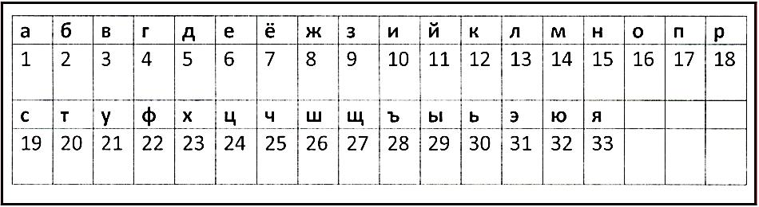

**Учитель русского языка:** Для подведения итогов первого этапа слово предоставляется Бережной Н.Г.

**5.Развитие навыков аудирования.**

**Учитель русского языка:** Переходим ко второму этапу наших Олимпийских Игр.

**Учитель английского языка:** Look at your cards. You can see some questions and answers. Match questions and answers. Then you will answer for these questions.

a).pre-listening

1.Is reading your hobby? a).My mother taught me.

2.Do you read a lot? b).My favourite book is “Harry Potter”.

3.Who taught you to read? c).Yes, it is. Reading is my hobby.

4.What kinds of books do you like reading? d).My favourite writer is Joanne Rowling.

5.What is your favourite book? e). Yes, I do. I read a lot.

6.Who is your favourite writer? f).I like reading adventure books.

**Учитель английского языка:** Now let’s do the quiz. You can see portraits of some famous English writers on your desks. Listen to the description of the writer, try to guess whom I am speaking about and show me the portrait of the writer.

1.Agatha Christie

2.Arthur Conan Doyle

3.William Shakespeare

4. Daniel Defoe

5.Joanne Rowling

1.She was the queen of detective stories

2.He used to be a doctor before starting his literary work.

3.He was born and died on the same day and was buried in his native town Stradford - on - Avon.

4.He was a trader, a writer and a spy. He popularized the genre of novel in England.

5.She thought an idea of wizard boy while travelling by train from Manchester to London.

b). listening

**Учитель английского языка:** Listen to the story about the author of the books about Harry Potter and after that you will do the task.

**J.K. Rowling**

J.K. Rowling is the author of the books about Harry Potter played by Daniel Radcliffe in the

films. At university JK studied French and the classics. Her first husband was Portuguese but unfortunately the marriage was not a success. After, she was very sad and cried a lot. She was unemployed and poor. J.K. prepared the first Harry Potter book in the Nicolson’s Cafe in Edinburgh. Then JK tried to find a publisher. She offered her first book to twelve publishers in England but they didn’t like it. Fortunately, a little girl called Alice enjoyed reading the first chapter. She is the daughter of a publisher and he agreed to publish the book. Six more books followed and the films of course. Now JK isn’t sad or worried about money. In fact, her life is more magic than Harry Potter’s!

c).post-listening

**Учитель английского языка:** You can see some statements. Decide if they are true or false.

1. J.K. Rowling is a writer.
2. She studied German at university.
3. Her first husband was Italian.
4. She was unhappy and cried a lot.
5. J.K. prepared the first Harry Potter book in London.
6. She offered her first book to ten publishers in England and they liked it very much.
7. Fortunately publisher’s daughter Alice liked it.
8. J.K. Rowling wrote five books about Harry Potter.
9. Nowadays J.K. Rowling is a rich woman.
10. Her life is magic.

**Учитель русского языка:** Данным глаголам подберите русский эквивалент и образуйте причастия.

Played, studied, wrote, offered, cried, prepared

Плакал, предложил, играл, готовил, писал, изучал.

**Учитель русского языка:** Второй этап наших соревнований подошел к концу. Слово предоставляется Бережной Н.Г.

**5.** **Динамическая пауза. (2 мин)**

**Учитель английского языка:** Let’s have a rest and play a game. Stand up please. If you hear a verb in Present Simple, you must sit down. If you hear a verb in Past Simple, you must turn around.

**Учитель русского языка:** Ребята,если вы услышите глагол, вы должны присесть, если вы услышите причастие, вы должны повернуться.

**6.** **Развитие навыков чтения. (10 мин)**

a).pre-reading

**Учитель русского языка:** Мы переходим к третьему этапу наших соревнований.Прослушайте описаниелитературного героя, догадайтесь, о ком идет речь, и покажите портрет этого литературного героя.

1.Шерлок Холмс

2.Робинзон Крузо

3.Ромео и Джульетта

4.Мисс Марпл

5.Гарри Поттер

1.Этот детектив любил играть на скрипке и курить трубку.

2.Этот герой прожил на необитаемом острове 28 лет.

3.Эти герои любили друг друга и погибли из-за вражды и ненависти между их семьями.

4.Эта леди очень любила вязать и расследовать преступления.

5.Этот герой носит круглые очки и имеет особую примету - шрам в виде молнии на лбу.

**Учитель английского языка:** Watch a video about Harry Potter.

b).reading

**Учитель английского языка:** Read the text about Harry Potter and after that you will do the task.

Joanne Katheline Rowling is the author of the Harry Potter  fantasy series. She wanted to write one and only part of “Harry Potter” but she wrote seven parts because people wanted a sequel. Lord Voldemort or The Dark Lord is the main enemy of Harry Potter. He killed Harry's parents, James and Lily, but baby Harry survived . His mother sacrificed herself for him. Voldemort disappeared. Harry had a mysterious scar on his forehead.

When Harry was eleven he got a letter from Hogwarts school of Witchcraft and Wizardry. He became a young wizard. In Hogwarts he met friends, Ronald and Hermione.

Hermione was short and with bushy brown hair. Ronald Weasley was tall and thin. He had red hair, freckles on his face and a long nose. In the last book Harry and his best friends destroyed Voldemort’s soul, met face to face with Voldemort and won.This is a story that will stay in our hearts forever.

c). post-reading

**Teacher:** Look through the text, find the verbs and match them with the nouns.

1.wrote a).a letter

2.killed b).friends

3.had c).Harry’s parents

4.was d).Voldemort’s soul

5.got e). seven parts

6.became f).a tall boy

7.met g).a mysterious scar

8.destroyed h).a wizard

**Учитель русского языка:**

Выберите триглагола из данного списка, переведите на русский язык, образуйте причастия и составьте словосочетания.

Ответьте на вопросы:

- Сколько книг о Гарри Поттере написала Джоан Роулинг?

- Кто главный враг Гарри Поттера?

- Какая особая примета Гарри Поттера?

- В какой школе учился Гарри Поттер?

- Как звали друзей Гарри Поттера?

- Чем заканчивается последняя книга о Гарри Поттере?

**Учитель русского языка:** Наш независимый судья подведет итоги третьего этапа наших соревнований.

**7.** **Конкурс капитанов.**

**Учитель английского языка:** Your task is to open the brackets, put the verbs in the right form of Past Simple and make up a dialogue. Your time is two minutes.

Kim:  What __________ (you do) last night, Lisa?

Lisa: I (go) to the library.

Kim: What book _____________ (you take)?

Lisa: Harry Potter.

Kim: Who _____________ ( write) it?

Lisa: Joanne Rowling

Kim: _________ (you enjoy) it?

Lisa: Yes, the story was very exciting.

Kim:  What______ (you do) after that?

Lisa: We (go) to the café and (have) a cup of coffee.

**Учитель русского языка:** Пока наши капитаны готовятся, я предлагаю командам выполнить небольшое задание.

Данным пословица на английском языке подберите их русский эквивалент.

1. Curiosity killed the cat. а).Смелость города берет.

2. Faint heart never won fair lady. b).Не ошибается тот, кто ничего не делает.

3. He that never climbed never falls. c).Любопытство кошку сгубило.

**Учитель русского языка:** Для подведения итогов конкурса капитанов слово нашему независимому судье.

**8.** **Развитие навыков письма.**

**Учитель русского языка:** Переходим к заключительному этапу наших соревнований.

**Учитель английского языка:** Look at the cards. Your task is to make up sentences using these words.

**For the first team:**

1. yesterday / I / drank / coffee

2.my / pen / was / it

3.had / we / breakfast / at 7 o’clock

**For the second team:**

1.saw / we / a spider / yesterday

2.she / ate / apples / this morning

3.London / they / in / were / last year

**Учитель русского языка:** Переведите предложение на русский язык.

**9.Подведение итогов урока, рефлексия (2 мин)**

**Учитель русского языка:** Наши соревнования подошли к концу. Через несколько минут мы узнаем, какая из команд завоевала олимпийское золото, а какая стала серебряным призером. У нас есть несколько минут. Продолжите фразу:

1. Сегодня я узнал…

2. Было интересно…

3. Было трудно…

4. Я понял, что…

5. Я научился…

**Учитель английского языка:** Answer the questionnaire.

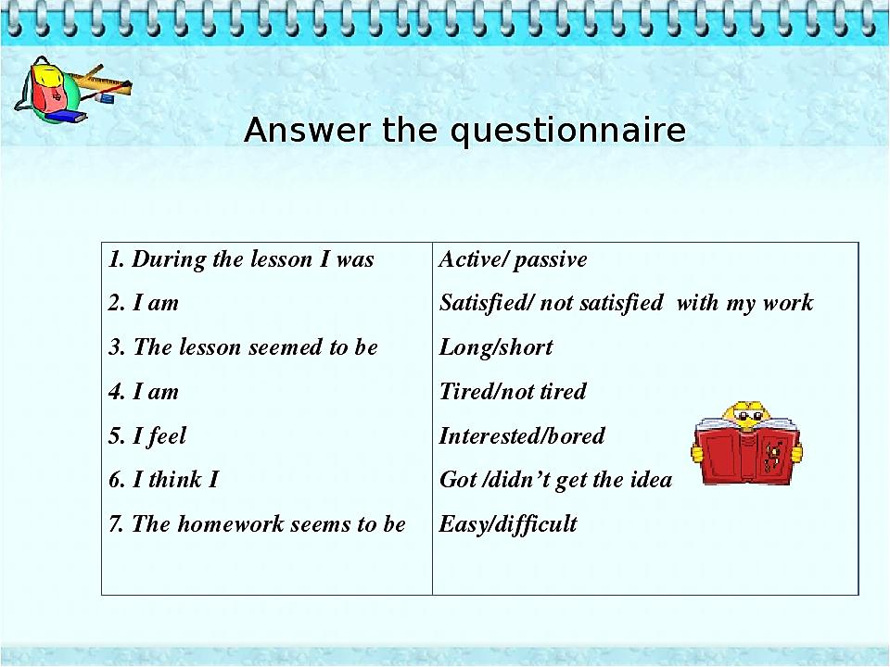

**Дом зад**

Наступает самый волнительный момент. Наталья Геннадиевна, Вам слово. На этом наши Олимпийские Игры считаются закрытыми.